GMINNE CENTRUM KULTURY
W DĄBRÓWCE

zaprasza

uczniów szkół podstawowych,
gimnazjów oraz szkół licealnych
do wzięcia udziału
w X Plenerze Malarskim

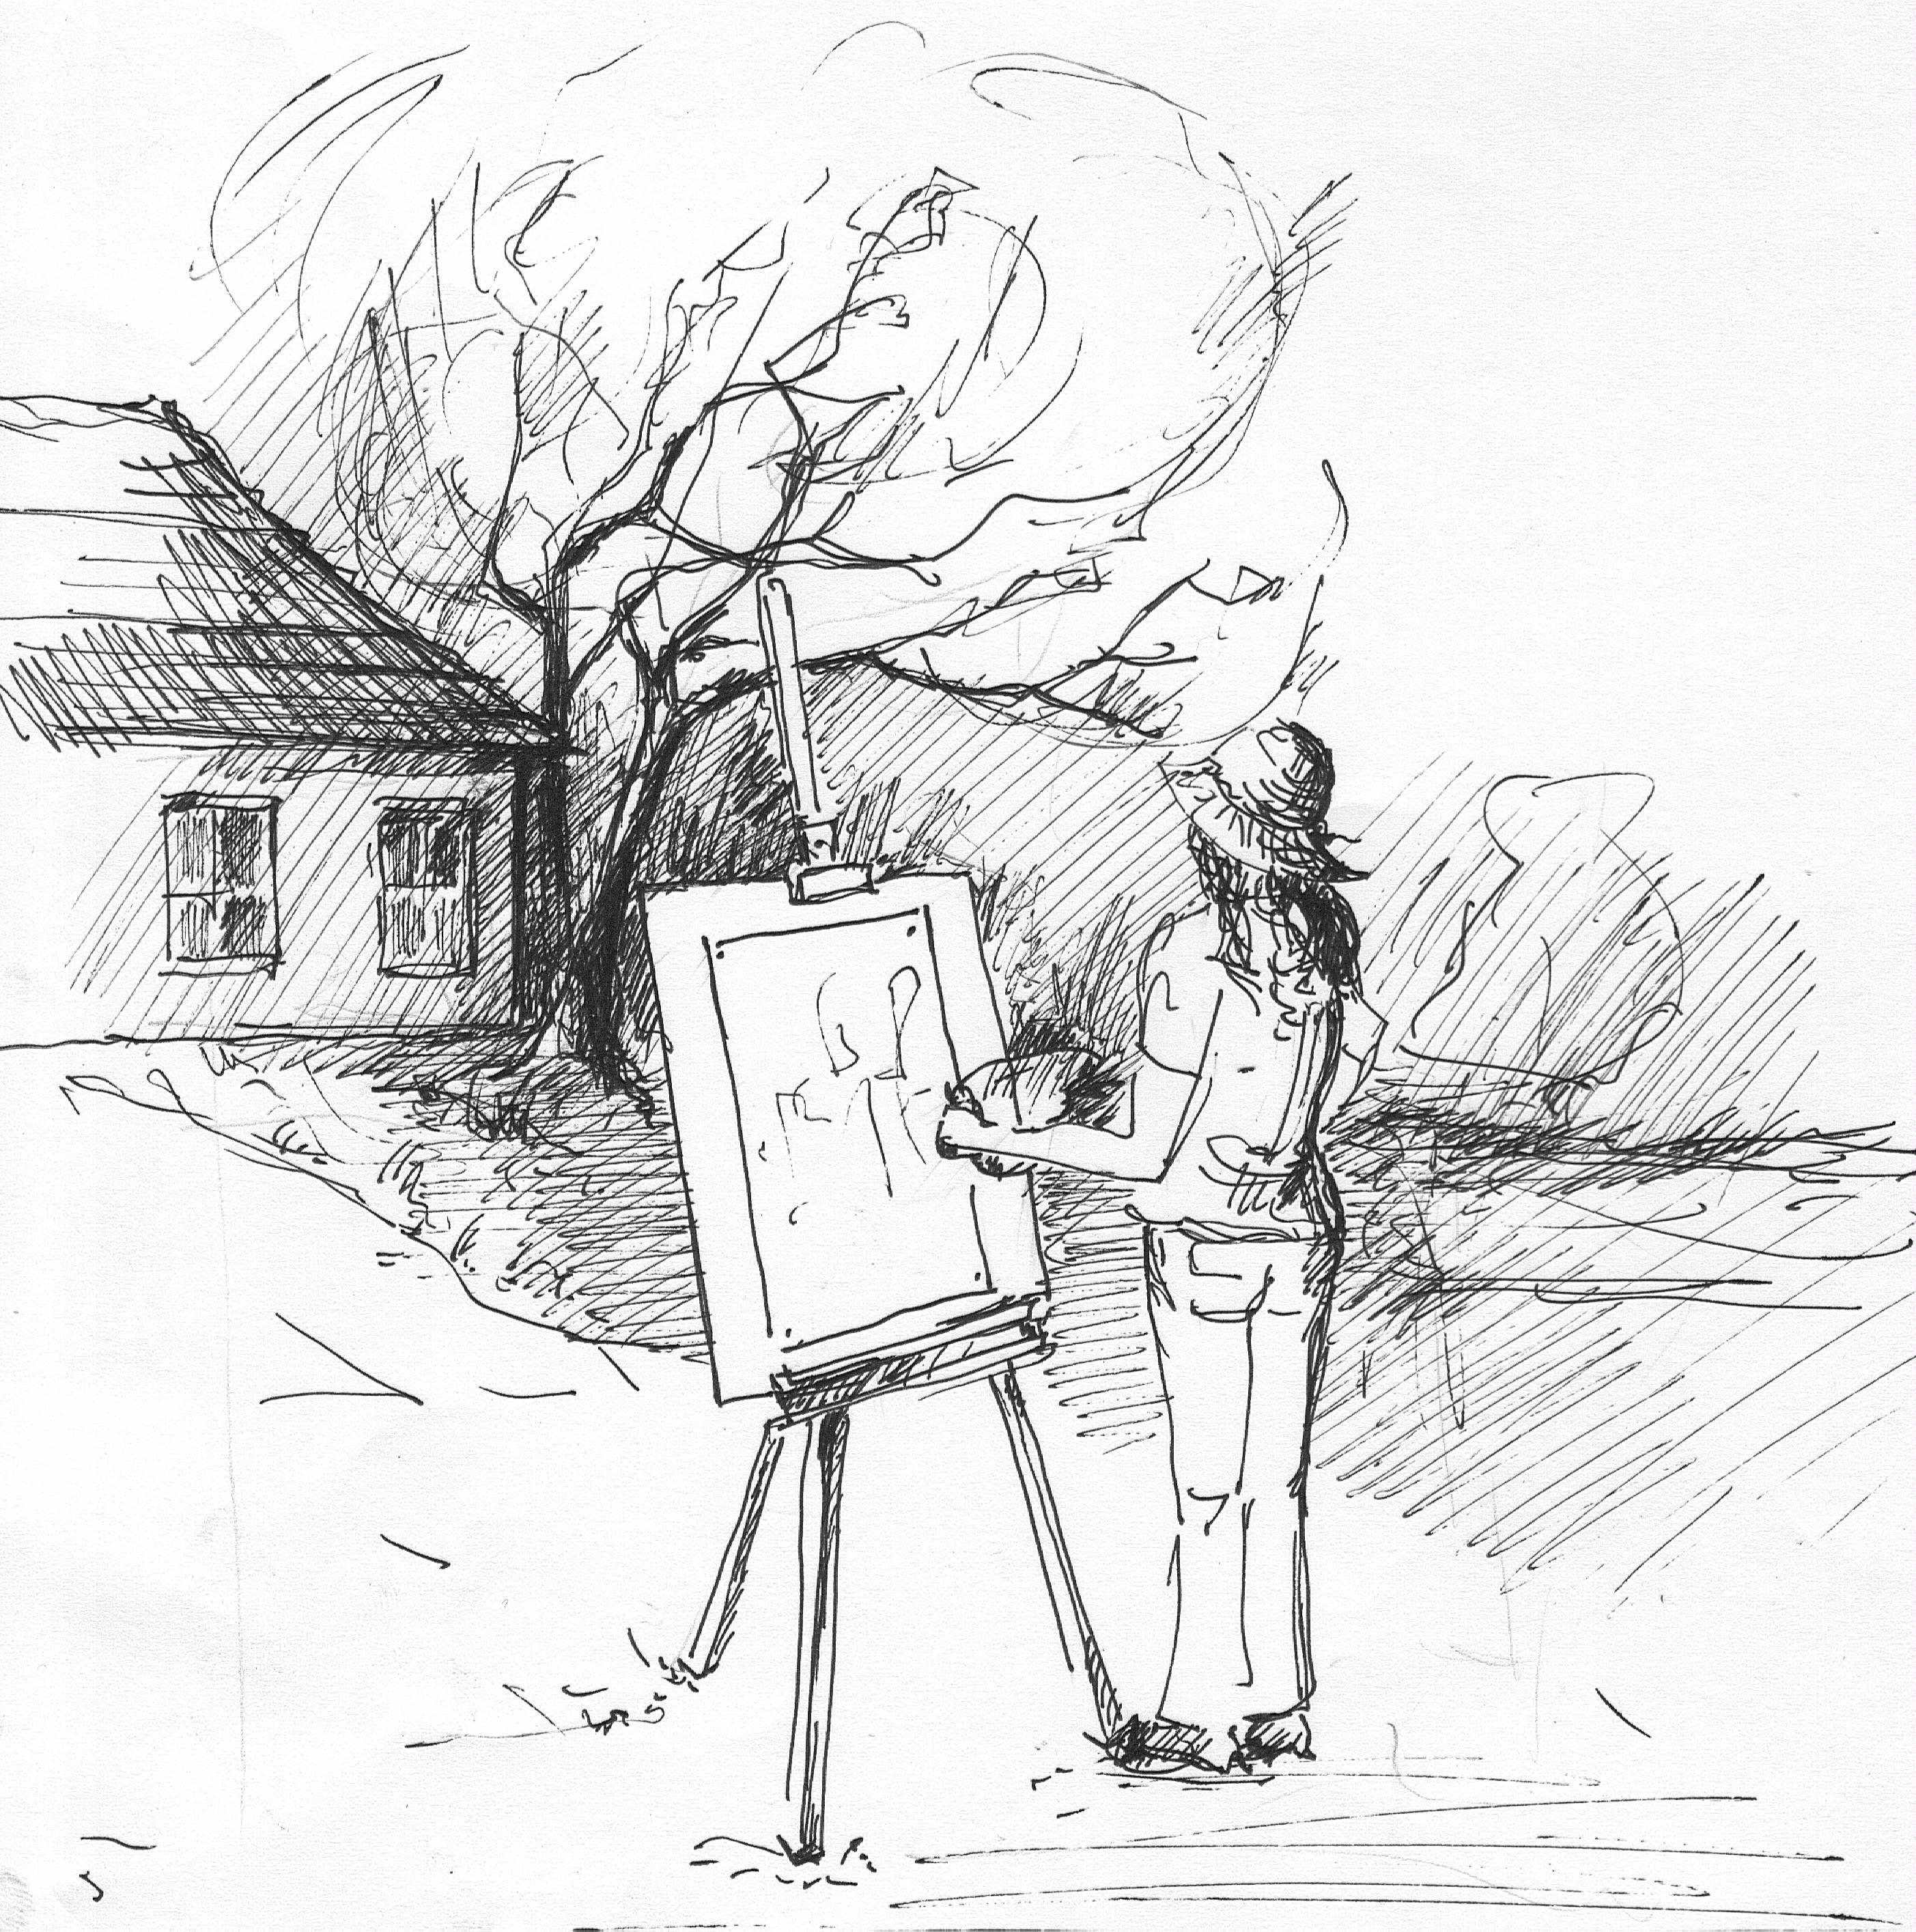

„Wspomnienie miejsc dzieciństwa
Cypriana Norwida”

REGULAMIN X PLENERU MALARSKIEGO
„Wspomnienie miejsc dzieciństwa Cypriana Norwida”

I. Organizator:
Wójt Gminy Dąbrówka
Gminne Centrum Kultury w Dąbrówce
Współorganizatorzy
Porozumienie Domów i Ośrodków Kultury Powiatu Wołomińskiego

II. Patronat honorowy:
Marszałek Województwa Mazowieckiego
Starosta Wołomiński

III. Cele pleneru:
- Przybliżenie dzieciom i młodzieży postaci Cypriana Norwida
- Poznawanie miejsc związanych z dzieciństwem i wczesną młodością Artysty
- Możliwość zaprezentowania i doskonalenia zdolności plastycznych uczestników
- Ukazanie piękna ziemi mazowieckiej

IV. Uczestnicy pleneru:
I grupa – uczniowie szkół podstawowych
II grupa – uczniowie gimnazjów
III grupa – uczniowie szkół średnich

Każdą szkołę może reprezentować dwóch uczestników.

V. Przebieg pleneru:
1. Plener odbędzie się dnia 18 września 2013 r. w godz. 10.00 – 16.00 na terenie dworu w Sulejowie.
2. Zbiórka uczestników pleneru o godz. 9.30 przed budynkiem Urzędu Gminy w Dąbrówce. Dojazd do Sulejowa zapewnia Organizator. Prosimy o zgłaszanie osób, które dojadą do Sulejowa własnym transportem.
3. Około godziny 14.30 uczestnicy zostaną zaproszeni na obiad do Gminnego Ośrodka Kultury w Jadowie (transport do Jadowa oraz koszty pokrywa organizator) O godz. 15.30 na terenie dworu w Sulejowie odbędzie się podsumowanie pleneru oraz wręczenie pamiątkowych dyplomów i nagród za udział.
4. Plener nie ma formy konkursu. Wykonawcy najlepszych prac otrzymają równorzędne wyróżnienia. Pozostali uczestnicy otrzymują pamiątkowe dyplomy i nagrody książkowe.

5. Zgłoszenia prosimy nadsyłać do dnia 13 września 2013 r. na adres:

Gminne Centrum Kultury w Dąbrówce
ul. T. Kościuszki 14 A
05 -252 Dąbrówka
fax (0-29) 757-85-12
e-mail: kasia.g@gckdabrowka.net.pl

VI. Informacje dodatkowe:

1. Uczestnicy z materiałów udostępnionych przez organizatora (kartony, pędzle, farby plakatowe, akwarele, kredki pastele, węgiel rysunkowy) wybraną techniką wykonają w plenerze prace plastyczne.
2. Wykonane prace stają się własnością Gminnego Centrum Kultury w Dąbrówce.
3. Udział w plenerze jest równoznaczny z wyrażeniem zgody na wykorzystanie prac, ich publikację oraz eksponowanie przez GCK, podczas uroczystości poświęconych C. K. Norwidowi.

Karta zgłoszenia uczestnika
X Pleneru Malarskiego
„Wspomnienie miejsc dzieciństwa Cypriana Norwida”

KARTĘ PROSIMY WYPEŁNIĆ DRUKOWANYMI LITERAMI
ODDZIELNIE DLA KAŻDEGO UCZESTNIKA!!!

INFORMACJE O PLACÓWCE ZGŁASZAJĄCEJ

Nazwa placówki ………………………………………………………………………………………..
Powiat ……………………………………………………………………………………………………….
Adres: miejscowość………………………………………. ul. ……………………………………….
kod ………… poczta …………………………………….. tel. ……………………………...............
INFORMACJA O UCZESTNIKU

Imię
Nazwisko
Klasa

Kategoria  wiekowa
  I (szkoła podstawowa ) | II ( gimnazjum ) | III ( liceum )
Opiekun
  Imię i Nazwisko
  Tel. kontaktowy
 | Dojazd | we własnym zakresie/ autokar zapewniony przez GCK*

Wyrażam zgodę na przetwarzanie moich danych osobowych przez Organizatora na potrzeby Konkursu ( ustawa o ochronie danych osobowych z dn. 9 sierpnia 1997 r. Dz. U. Nr 133, z późn. zm.)

Wyrażam zgodę na upublicznianie i wykorzystywanie mojej pracy poprzez wystawienie na wystawie okolicznościowej lub innych wystawach organizowanych przez Gminne Centrum Kultury w Dąbrówce, utrwalenie jej w postaci fotograficznej oraz publikację tych fotografii w szczególności na stronie internetowej GCK.

* niepotrzebne skreślić

…….…………..………………………
czytelny podpis rodzica lub opiekuna prawnego

